Муниципальное бюджетное учреждение дополнительного образования
детская школа искусств Предгорного муниципального округа
Ставропольского края

Методический доклад
«Колорит в живописи»

Подготовлен преподавателем
Отделения изобразительного искусства:
Ковалевой С.В.

декабрь 2023г.

РАССМОТРЕНО:
на заседании
Методического совета
МБУДО ДШИ Предгорного округа
протокол № __ от ___ __________ 20___г.

СОГЛАСОВАНО:
Заместитель директора
по учебно-воспитательной работе
МБУДО ДШИ Предгорного округа
________________ В.А. Глушко
«___»____________20___г.

Содержание

1. Введение
2. Понимание колорита и его виды гармонических цветовых сочетаний.
3. Типы и виды колорита в живописи
4. Психолого-педагогические особенности обучения понятию «колорит в живописи» учащихся ДХШ
5. историческая эволюция колорита
6. заключение
7. используемая литература

Колорит в живописи.
Введение
В настоящее время образование определяет качество и значимость состояния профессиональной предрасположенности. В необходимости образования возрастает интерес со стороны социума. Мало получить образование, главное уметь воспользоваться полученными знаниями. Сегодня на преподавателе лежит большая ответственность в формировании учащихся. Задача преподавателя - воспитать художественно-эстетическое восприятие окружающей среды. Обучение детей является задачей непростой и многофункциональной. Оно включает в себя в итоге изучении истории искусств, цветоведения, теории живописи.
Изучение понятия «колорит» прежде всего, происходит на занятиях по изобразительному искусству. Овладение живописной грамоты невозможно без понимания колорита. Живопись - созвучие колористических оттенков, которые являются атрибутом различных предметов в отдельности и в их совокупности. Цвет в живописи представляет собой средство создания художественного образа, изобразительными и выразительными средствами. В создании художественного образа цвет является одним из важных составляющих выразительности в основе языка живописи. Умение владеть цветом и развитие таких способностей – одна из главных проблем, решение которой определенно задачами в обучении владения цветом в организации занятий по живописи в детской художественной школе.
Выбор цвета обусловлен состоянием освещения, временем дня и тем, какую задачу преподаватель поставит учащимся в организации колористического состояния работы. Для решения данного типа задач существуют варианты взаимодействия различных выразительных средств, которые вызывают определенные ассоциации и образы в детском творчестве. Дети, выполняющие задания, учатся правильно пользоваться живописным материалом, осваивают такие приобретенные навыки в определении цветового тона, насыщенности и светлоты.

Понимание колорита и его виды гармонических цветовых сочетаний.
Колорит изображения (итал. colorito, от лат. color — краска, цвет) — это общая эстетическая оценка цветовых качеств произведения искусства, характер цветовых элементов изображения, их взаимосвязи, согласованности цветов и оттенков.
Внешнее выражение колорита — живописность и красочность цветовых сочетаний в произведении. Категория колорита тесно связана и является производной от тональности художественного произведения.
Художественное полотно строится на взаимосвязи всех цветов живописного произведения, то есть когда ни одно цветовое пятно нельзя изменить по яркости или насыщенности, увеличить или уменьшить по размерам без ущерба для целостности произведения.
Гармоничное сочетание, взаимосвязь, тональное объединение различных цветов в картине называется колоритом.
Колорит, колоритный — в переносном значении, описательная качественная характеристика объекта, явления, события, местности, произведения искусства, основанная на внешних признаках (в том числе не обязательно зрительных), их взаимосвязи, согласованности. Так, употребляются выражения Музыкальный колорит, звуковой колорит, национальный колорит и т. п.
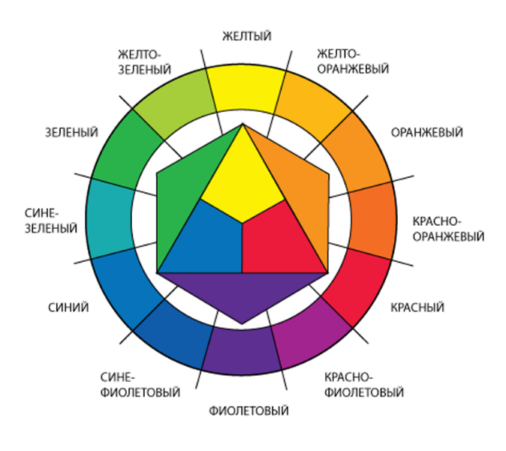
По окружности цветового круга расположены непрерывно изменяющиеся но цветовому тону насыщенные цвета — спектральные и пурпурные. Против пурпурно-красного расположен зеленый цвет, против красного — сине-зеленый, против оранжевого — синий и против желтого — фиолетовый. На каждом радиусе расположены цвета одного цветового тона, непрерывно изменяющиеся по насыщенности от спектрального или пурпурного до белого, расположенного в центре круга. Изменение цвета по светлоте в цветовом круге не учитывается.
На цветовом круге легко наглядно показать три закона оптического смешения цветов. Согласно идее Ньютона, цвет смеси находится (по принципу центра тяжести) на прямой, соединяющей смешиваемые цвета, ближе к тому цвету, которого в смеси «больше».
Соединим хордой два близких спектральных цвета, например оранжевый и красный. Их оптическая сумма расположена на хорде и будет, очевидно, обладать цветовым тоном цвета, промежуточного между смешиваемыми цветами. Это правило оптического смешения, полученное Ньютоном. Легко заметить, что любое смешение цветов ведет к потере насыщенности. Чем дальше друг от друга смешиваемые спектральные цвета, тем больше потеря насыщенности в цвете смеси.
Наконец, наиболее удаленные друг от друга цвета, цвета диаметрально противоположные на цветовом круге, например желтый и фиолетовый, дают при смешении в «равных количествах» белый цвет. Такие цвета называют дополнительными. Итак, дополнительные цвета, смешанные в «равных количествах», взаимно нейтрализуются. Это второе правило оптического смешения. Наконец, сумму двух цветов можно смешать с третьим цветом. Эффект смешения как легко убедиться на цветовом, круге, не будет зависеть от того, как составлен каждый из смешиваемых цветов. При смешении каждый цвет как бы он ни был сложен, рассматривается как простой цвет — точка цветового круга. Это третье правило оптического смешения .
Очевидно, можно выбрать три спектральных цвета, смешение которых в разных количествах может дать все или почти все цвета цветового круга. Такой цветовой триадой принято теперь считать триаду — красный, зеленый, синий. Красный, зеленый и синий называют основными цветами ньютоновской цветовой системы.
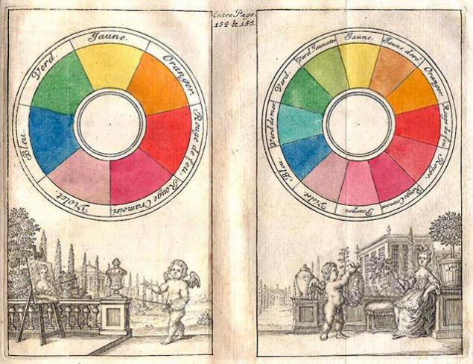
Ньютоновская цветовая система
Последующие исследования лишь уточняли эту систему.
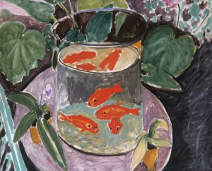
Новейшие экспериментальные данные о дополнительных цветах фиксируют следующие пары: синий (сходный с ультрамарином темным) и желтый (сходный с желтым кадмием); фиолетовый (сходный с фиолетовым кобальтом лилового оттенка) и зеленовато-желтый; пурпурный (сходный с фиолетовым краплаком) и зеленый (сходный с травяной зеленью); голубой (сходный с берлинской лазурью) и оранжевый; красный (сходный с красным кадмием) и голубовато-зеленый .
Следует особенно подчеркнуть, что красный, типа киновари или красного кадмия, не является дополнительным к зеленому, даже зеленому цвета изумрудной зелени. Матисс в своем натюрморте с золотыми рыбками противопоставляет зеленую листву фиолетово-розовому, а красные пятна рыбок — голубовато-зеленой воде. И это понятно. Он хочет повысить цветность сопоставлениями дополнительных цветов. Мы увидим дальше, что дополнительные цвета связаны с цветовыми контрастами, которыми художники пользуются постоянно.
Новейшие экспериментальные исследования заставили несколько изменить геометрический образ множества цветов. В частности, идея сложения цветов нашла выражение в более точной модели — так называемом треугольнике смешения цветов. В вершинах треугольника смешения помещаются основные цвета ньютоновской цветовой системы — красный, зеленый, синий. Цвет суммы двух цветов находится по принципу центра тяжести на прямой, соединяющей соответствующие смешиваемым цветам точки треугольника смешения.
С триадой Ньютона связаны все последующие попытки построить господствующую и в наши дни, хотя все еще не доказанную, трехкомпонентную теорию цветового зрения.
Цветовая система Ньютона, нашедшая свое выражение в цветовом круге и в законах смешения цветов, не есть ли это наиболее общая формальная основа колорита — цветовой системы картины?
Недаром художники-колористы, с большей или меньшей долей теоретизирования, говорили о цветовом круге и его использовании в живописи, недаром они изучали законы смешения цветов, пытаясь определить на их основе простейшие цветовые гармонии.

Типы и виды колорита в живописи
До сих пор четкого определения колорита нет. Под колоритом принято подразумевать систему цветов, их сочетаний и взаимоотношений в произведении (искусства или дизайна), образующих эстетическое единство и выражающее какую-либо мысль, чувство, состояние природы или человека. О колорите всего произведения можно говорить в том случае, когда выполняются следующие условия:
- — одинаковая степень чистоты или смешанности цветов произведения.
- — обобщающий налет какого-либо цвета.
- — «световая вуаль», т.е. все цвета одинаково насыщены.
Для общего характера колорита чрезвычайно важно преобладание в нем холодных или теплых тонов. Теплыми называются такие тона, которые близки к желтому, красному Они как бы согревают, радуют глаз, в то время как тона, близкие к синему или зеленому, успокаивают живописную поверхность, нейтрализуют ее.
В истории мировой живописи сложились две основные тенденции колористического решения картины. Одна из них, более древняя, связана с преобладанием локального цвета, то есть цвета самого предмета, как правило, чистого, несмешанного, соотносящегося в нашем представлении с определенной окраской, например, голубое небо, зеленая трава, синее море.
Для второй тенденции характерно стремление к наиболее полной передаче цветовой картины мира, пространства и света, широкое использование тона, оттенков, рефлексов. Подобная колористическая живопись рождается в Венеции, давшей такого замечательного мастера колорита, как Тициан. В XVII веке великими колористами были Веласкес, Рубенс, Рембрандт, Вермеер Делфтский, в XVIII—XIX веках — Ватто, Шарден, Гейнсборо, Делакруа, французские импрессионисты, среди мастеров русской школы — А. Иванов, В. Суриков, М. Врубель.

Типы колорита.
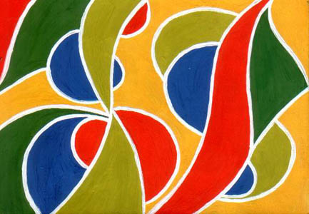 | 1) Насыщенный или яркий колорит. Главные признаки этого типа: максимально возможная насыщенность его элементов. Основные цвета: Красный, Желтый, Зеленый, Синий, Белый, Черный ( + некоторые промежуточные: Оранжевый, Голубой, Фиолетовый, Пурпурный).  Применяется этот тип колорита:  — в «примитивных» культурах;  — в народном искусстве;  — в городском фольклоре;  — в искусстве китч (низкопробное искусство);  — в агитационной и рекламной графике;  — в авангардном течении живописи XX века;  — в детском, молодежном и спортивном дизайне;  — в искусстве народов южных и северных (прибалты, скандинавы, эскимосы) стран;  — в геральдике;  — в карнавальном искусстве.
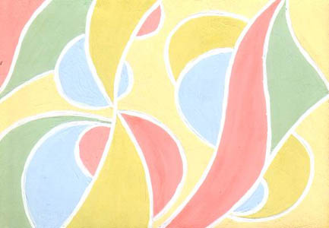 | 2) Разбеленный колорит. Это подмесь белого цвета к цветам произведения. Был свойственен доживающему свой век дворянству. Применялись следующие сочетания: белый, оттенки розового, золотого, желтого и т.д.
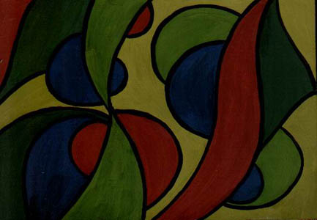 | 3) Зачерненный колорит. Это подмесь в произведение черного цвета. Произведения с зачерненным колоритом выражают тайну, трагизм, старость, угасание, черные мысли, в понимании мира нет ясности.
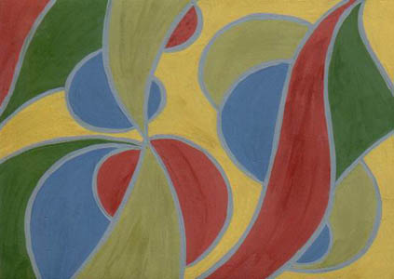 | 4) Ломаный колорит. Получается добавлением серого. Является признаком усталости, пессимизма, предпочитается более пожилыми людьми.
5) Классический колорит. Цвета гармонизированы, не утомляют своей яркостью и насыщенностью, они всегда приглушены и смягчены чем-либо.

Психолого-педагогические особенности обучения понятию «колорит в живописи» учащихся ДХШ.
Для обучения ИЗО и колорита в живописи для нас важны: восприятие учащихся их умения мыслить, понимать, а также уровень развития их моторных движений. Поэтому:
1) для развития их восприятия преподаватель учитывает их индивидуальные возможности:
2) оказывает индивидуальную педагогическую поддержку
3) максимально использует наглядность в том числе педагогическое рисование, этюды, репродукции и т.д.
Для удачного проведения занятия по изобразительному искусству по данной теме, преподавателю нужно не только знать, но и формировать педагогические условия, действующие на становление творческого потенциала у учащихся. В данные требования входят:
1) Воспитание у учащихся веры в собственные силы, умение креативно мыслить
2) Развитие внимания к усвоению изобразительного искусства
3) Использование на занятиях изобразительным искусством технических средств обучения, специальных наглядных пособий.
4) Применение на занятиях ИЗО современного оборудования
5) Обучение средствам художественной выразительности
6) Постановка креативных и затруднительных задач детям на любой стадии занятий.
7) Осуществлять постепенное усложнение заданий учащимся, принимая во внимание их возрастных возможностей.
Для колористической подготовки учащихся преподавателю важно знать и владеть методическими приемами обучения. Методы обучения являются основными понятиями методики преподавания изобразительному искусству как науки Соблюдение принципов дидактики в процессе обучения теории колорита и его развитию способствуют такие как:
1.Научность изучения – разъяснение учащимся понятия колорит и колористических моделей, анализ подходов в его изучении. Особенный смысл имеют знания светотени, цветоведения, композиции, линейной и воздушной перспективы.
2. При применении метода систематичности и последовательности в обучении по данной теме происходит постепенное получение знаний, взаимосвязанных с предыдущим занятием.
Таким образом, прежде чем объяснять детям гармонические цветовые сочетания, необходимо познакомить их с теорией В.М. Шугаева и других авторов, занимающимися подобными вопросами касаемо колорита.
3. Принцип учета индивидуальных особенностей. В данном случае преподаватель применяет различные методы в зависимости от способностей, индивидуальных особенностей характера и темперамента.
4. Воспитывающий метод подразумевает что в процессе преподавания учителем будут затронуты не только обучающие, но и воспитывающие задачи при котором дети многогранно развиваются. Преподаватель обсуждает чувство цвета в пейзаже, о пользе цветового восприятия. Все это помогает изучать теорию цвета, воспитывает в учащихся сопричастность исходя из передачи цвета в произведении.
5.Принцип наглядности необходим и актуален детям для успешного обучения, так как указанный метод эффективно способствует усвоению и переработки полученных знаний. Для успешного обучения понятия «колорит в живописи» наглядные методы должны преподаваться совместно со словесными методами, потому что они неделимы и именно их целостность представляет собой самый эффективный вариант восприятия и переработки информации. Оба метода дают малую эффективность если они задействованы порознь, а не вместе. Они сложны для восприятия ученика по отдельности.

Историческая эволюция колорита
Исцеление ран святого Роха
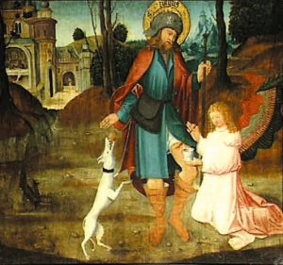
Понятие колорита начинает складываться в конце XV века, достигает расцвета в эпоху барокко, обостряется у Констебля и особенно у импрессионистов.
В XV веке краски на полотнах итальянских, французских, немецких художников существовали как бы независимо друг от друга.
Посмотрите на картину неизвестного художника школы Бернарда Стригеля «Исцеление ран святого Роха». Обратите внимание на то, что красный цвет плаща и на свету, и в тени остается красным, только становится светлее или темнее. Художник как бы расцвечивает предметы, фигуры героев не сливаются с окружающим пространством в одно целое, а предстают яркими пятнами на неопределенном серовато-буром фоне.
Первые перемены в колорите появляются в конце XV века. В это время краски стали накладывать не по отдельности, а сливать в полутона, плавные переходы цвета. Цвет и форма сливаются в одно целое, краска становится неотделима от света и пространства. Путь от Беллини к Тициану и Тинторетто — это превращение локального колорита в тональный.
Если в XVI веке цвет в живописи означает жизнь вообще, то далее он все более конкретизируется. Появляются новые оттенки: у Караваджо — томато-красный, оливково-зеленый, коричнево-желтый, васильково-синий, у Веласкеса — неуловимые переходы вокруг черного, серого, белого, розового. Рембрандт ограничивает свою палитру темными тонами, но у него цвет приобретает новые свойства — одухотворенность и загадочность.
Живописцы Возрождения, например Тициан, используют цвет как форму проявления жизни натуры. В эпоху барокко цвет является в большей степени элементом живописной фантазии, выполняющей прежде всего эстетические функции.
Живопись старых мастеров была построена на изысканных красочных переходах, смешанных тонах, сложных технических приемах. Они использовали сильные тоновые и цветовые контрасты. Чтобы получить желаемый цветовой тон, старые мастера часто использовали прием лессировки.
В XVIII веке эта эстетическая игра с краской становится еще более изысканной, сложной и виртуозной. Художники используют тончайшие нюансы одного цвета для лица, волос и одежды. На первый план выступают цвета — белый, светло- желтый, кофейно-коричневый.

«Красные рыбы» Анри Матисс

Для XIX века характерна борьба различных тенденций, противоречие между цветом и формой. В это время цвет служит главным образом для оптических экспериментов.
Живописцы XIX века, особенно импрессионисты, научились воссоздавать солнечное сияние, выделяя светлое на светлом. Они перешли к применению чистых красок, используя эффекты оптического смешения цветов, больше внимания уделяя цветовым контрастам.
У Матисса, Гогена, Ван-Гога — ясные контуры и полнозвучные, большие пятна красок. Матисс обрел свою палитру в царстве локальных красок. Он изобрел способ рисовать не красками, а вырезать из бумаги необходимое цветовое пятно и размещать его на плоскости без предварительного рисунка. Наклейки из бумаги Матисса составляют единое целое по цвету, их легко превратить в гобелены, рисунок на ткани, книжные украшения.
Цвет на картинах Гогена выполняет роль не столько изобразительную, сколько декоративную, символическую — можно увидеть красный песок, розовых лошадей, синие деревья.
Картины Ван Гога построены на контрастных сочетаниях цветов, но здесь краски являются уже не декоративным, а психологическим фактором, передают настроение.
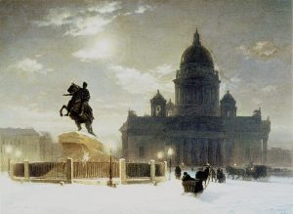
Чувство колорита — очень ценный дар.
Выдающимися русскими художниками-колористами были И. Репин, В. Суриков, К. Коровин, М. Врубель, Ф. Малявин, В. Борисов-Мусатов и др.

Vas.Surikov. Bronze Horseman on the Senate Square. 1870. Rusian Museum

Примером яркого выражения колорита в живописи могут служить работы И. Репина, который писал в теплом золотисто-желто-красном колорите. Любимый колорит В. Сурикова состоял из голубовато-синих, холодных цветов. В серо-серебристом колорите написаны многие произведения В. Серова, а М. Врубель предпочитал серо-голубые цвета. Многие картины Ф. Малявина отличаются огненно-красным колоритом.
Если всмотреться глубже в живопись старых мастеров, можно представить эволюцию колорита в следующих главных этапах. В живописи XV века (все равно — итальянской, нидерландской, французской, немецкой) краски существуют как бы независимо от светотени: художник расцвечивает предметы и независимо от их красочной оболочки моделирует их градациями света и тени. При этом фигуры героев не сливаются в колорите с окружающим пространством в одно целое: фигуры предстают пестрыми, яркими, фон выдержан в неопределенно-серых или бурых тонах. Наконец, в каждой краске сильно чувствуется пигмент, она как бы остается на плоскости картины, не погружается в глубину пространства, не превращается в изображение.
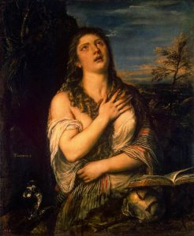
Тициан. «Кающаяся Мария Магдалина» (1560-е)

В конце XV века, раньше всего в Венеции, потом в Северной Европе, намечаются первые перемены в этой системе «архаического» колорита. Теперь краски накладывают не отдельными плоскостями, а сливают их в переходы, полутона. Краска освобождается от своих, так сказать, химических свойств, перестает быть пигментом, обозначением и делается изображением. Краска и форма сливаются в одно органическое целое (в XV веке раскраска и лепка формы существовали отдельно), краска становится неотделимой от света и пространства, она лепит предметы, расставляет их в пространстве, участвует в их движении — одним словом, краска, которая раньше образовывала только декоративную оболочку, теперь составляет атмосферу, жизнь, дыхание картины. Путь от Беллини к Тициану и Тинторетто — это превращение локального колорита в тональный. Вместе с тем коренным образом меняется самое понятие композиции в картине. Если раньше композиция включала в себя главным образом линейную структуру картины, строилась на взаимных отношениях фигур между собой (их симметрии или равновесии, динамике их контуров, орнаментальном ритме их силуэтов), то теперь композиция относится и к колориту картины, к известной системе ее красочных отношений. Причем особенной популярностью в то время пользовалась система композиции, которую можно назвать полярной или перекрестной симметрией: в правой и левой частях картины красочные пятна распределялись более или менее симметрично, но контрастно в смысле тональном, то есть если, например, слева композиция завершалась светлой фигурой, то справа ее уравновешивала темная или же теплому пятну справа соответствовало холодное слева. Часто этот принцип выдерживался не только в
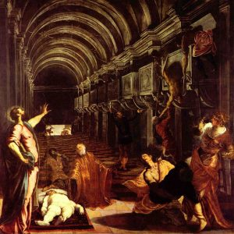
Тинторетто. Обретение мощей апостола Марка (1548)

горизонтальном, но и в вертикальном направлении, так что темному пятну в левом верхнем углу композиции соответствовало светлое пятно в правом нижнем углу. Так впервые в европейскую живопись стал проникать принцип диссонанса, разрешающегося в конце концов в гармонию. Самым излюбленным приемом красочной композиции в эпоху барокко становится так называемая овальная схема, согласно которой композиция картины составляется как бы из концентрических колец овальной формы, вперемежку то светлых, то темных, то теплых, то холодных.
Если в XVI веке краска имеет сравнительно слабое имитативное значение (как идеальное вещество, означающее жизнь вообще), то в XVII веке краска все более конкретизируется и все более взаимопроникается со светом (у Караваджо — свет, а не освещение). Наступает конец золота и сверхчувственности краски. Появляются новые оттенки: у Караваджо — томатно-красный, оливково-зеленый, коричнево-желтый, васильково-синий, у Веласкеса — неуловимые переходы вокруг черного, серого, белого, розового. Рембрандт ограничивает свою палитру только темными тонами, зато у него особенно повышается выразительность краски, ее значительность, насыщенность, одухотворенность; краска возбуждает, внушает, кажется загадочной, как бы отрывается от действительности. Для живописцев Ренессанса (Тициан) краска есть элемент жизни и натуры, для живописцев барокко (Веласкес) она в гораздо большей степени есть элемент живописной фантазии, выполняющий прежде всего эстетические функции.
В XVIII веке эта эстетическая игра с краской становится еще более виртуозной, сложной и порой легкомысленной — в тончайших нюансах и преломлениях тонов, которым нет ни названий, ни аналогий в натуре. Краска становится самодовлеющей: лицо, волосы, одежда, стена пишутся в нюансах одного тона. На первый план выступают преломленные тона, заглушенные, вянущие — белый, светло-желтый, кофейно-коричневый.
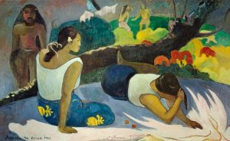
Забава злого духа (1894) Поль Гоген — Новая Глиптотека Карлсберга
ЗАКЛЮЧЕНИЕ
Художники при создании картины показывают взаимосвязь и тональные объединения различных цветовых отношений и оттенков, эти действия и характеризуют понятие «колорит в живописи».
В процессе выполнения методической разработки были поставлены определенные цели и задачи: изучена литература по педагогике и методике обучения ИЗО, психологии, истории искусств.
На базе экспериментальной части исследования, ее результатов, была подтверждена гипотеза, что процесс обучения понятию «колорит в живописи будет наиболее эффективным, если будут соблюдены следующие, психологические, методические приемы и условия обучения. А именно: будут применяться индивидуальные методы обучения учащихся с учетом их возрастных особенностей, методы наглядности, использованы технологии развития колористического видения у детей-подростков.
Проанализировав и изучив психолого-педагогическую литературу, сделала вывод, что перцепция цвета - умение ребенка воспринимать и выявлять цвет, обозначая его.
Развитие восприятия цвета оказывает сильное воздействие на психофизиологическое развитие детей 12-15-летнего возраста, способное вызывать у них активную эмоциональную реакцию, планировать и направлять умственные и творческие способности. Приобщение детей к живописи не только через восприятие цвета, но и через практическую деятельность, духовно их обогащает.
В ходе работы мы выяснили, что колорит не имеет точного определения. Многие ученые до сих пор изучают колористические системы в своем собственном видении. Проанализировав ситуацию в области цветовых и колористических систем, мы наблюдаем тенденцию развития и изучения данной проблемы. Особенности цвета, тона, насыщенности, светлоты очень обширны. Исследование в этой области очень важны в контексте прикладного творчества.
Наукой накоплен достаточно обширный материал для исследования колористических систем. Выразительность цвета, тон, определяют целостность и колористическое состояние всей картины. Следует заметить, что форма предмета определяется в различных условиях освещения, меняя гамму, то есть находятся в определенном колористическом состоянии. Существуют различные колористические системы. Они помогают передать и проявить определенные чувства как в процессе восприятия так и отражения.
Занятия должны быть соразмерны с пониманием индивидуальным и возрастных творческих способностей учащихся. содержание практических заданий по основам цветоведения должны быть адаптированы с учетом возраста и индивидуальных творческих способностей каждого ученика. Изучение тем включает в себя задания как теоретического, так и практического характера.
Изложение теоретических знаний может происходить в различных формах: объяснение, рассказ педагога, беседа, пояснительных записок к выполняемым работам, разнообразного визуально-зрительного материала.
Объяснение новых тем сопровождается демонстрацией различных наглядных пособий: используются репродукции картин мастеров, слайды, зрительный ряд на компьютере. Роль колорита первостепенна, от гармонии или дисгармонии колорита зависит и построение, и восприятие всей картины. Колорит является составной частью изобразительного языка. Колорит объединяет все части картины, отдельные элементы в целое, так же, как и композиционное построение и освещение направляет глаз зрителя на те участки в картине, которые являются «зрительными центрами». Вместе с тем колорит оказывает огромное влияние на визуальное и эстетическое восприятие произведения.
Колорит в значительной степени способствует эмоциональному воздействию картины на зрителя, действуя на него выразительностью изображаемого. Умелое использование в произведении рисунка, композиции, колорита, единство этих компонентов даёт возможность художнику наиболее доходчиво изобразить, наглядно представить явления, события, отдельные объекты и предметы. Колорит в живописи определен законами гармонических сочетаний цветовых тонов, проявлениями светлого, тонного и цветового контрастов, принципами оптического смешения цветов.

Используемая литература
1.С.Алексеев, О колорите - М. Издательство Изобразительное искусство 1974г.-176с.
2. Актуальные проблемы художественно – педагогического образования. Сборник статей Ростов н /Д изд.-во Рост. гос. пед., 2003.
3. Н.Н.Волков «Цвет в живописи» Издательство Искусство 1965г.-246с.
4. Вопросы истории, теории и методики преподавания изобр. Искусства. Сборник статей, выпуск 4, 2000.
5. Гете И.В. «Учение о цветах» ЛихтенштадтВ.Гете-Петербург, 1920г.
6. А.С. Зайцев «Наука о цвете и живопись». М.: Искусство, 1986 г.-190 с.
7. О.В.ИльинаК.Ю.Бондарева, Цветоведение и колористика: учебное пособие ГОУ ВПО СПгБТУРП СПб, 2008 г.- 120с.
8. Кандинский В. О духовном в искусстве. М., 1997
9. Картавцева О.Д. Методика обучения изобразительному искусству (интенсивный курс) Уч. пос.Д. РГПУ. 2003.
10.Картавцева О.Д., Аникина С. И. Технологии развития способностей учащихся к изобразительной деятельности. Учебно- метод. пособие. Ростов н/Д.: ИПО ЮФУ, 2015 – 76 с.
11.Киреенко В.И. Психология способностей к изобразительной деятельности. М.: Изд. Академия педагогических наук РСФСР, 1959.
12.Д. И. Киплик ,Техника живописи, Москва Сварог 1998 г.-496 с.
13.Кузин В. С. Изобразительное искусство и методика его преподавания в школе. Уч. М.: «Агар» 1998
14.Кузин В. С. Психология. Уч. 3- изд. М.: Высшая школа. 1982.
15.Левин С.Д. Ваш ребенок рисует. Советский художник, Москва, 1979
16.Г.М.Логвиненко, «Декоративная композиция:учебное пособие для студентов вузов обучающихся по специальности «Изобразительное искусство»- М.Гуманитар. издательский центр Владос 2005г.-144с
17.Маслов Н.Я. Пленэр: Практика по изобразительному искусству. Учеб. пособие для студентов худож.-граф. фак. пед. ин-тов. – М.: Просвещение, 1984 – 112с.
18.Михайлов А.М. Искусство акварели. – М.: Изобразительное искусство, 1995
19.Мухина В.С. «Возрастная психология: феноменология развития, детство, отрочество» М., Издательство: Академия, 1997. – 356 с.
20.Н.П.НикитинаЦветоведение. Колористика в композиции : [учеб. пособие] /Н. П. Никитина ; [науч. ред. А. Ю. Истратов] ; М-во образования и науки Рос. Федерации, Урал.федер. ун-т. — Екатеринбург :Изд-во Урал. ун-та, 2015. — 88 с.
21.Ревякин П.П. Техника акварельной живописи. Учеб.пособие для вузов. – М.: «Архитектура-С», 2015.
22.Миронова Л.Н. Цвет в изобразительном искусстве, Издательство Беларусь,2005 г.-248с.
23.Ростовцев Н.Н. История методов обучения рисованию: Русская и советская школы рисунка. – Москва: Просвещение, 1982.
24.Ростовцев Н.Н. «О педагогической деятельности и методах преподавания». – Омск: Издатель-Полиграфист, 2002. -248 с.
25. Сенько В.К. Композиция, Выразительность и изобразительные средства: учебно-методическое пособие».- . Ростов-на-Дону 2015 г.-46с.
26.Соколинский В.М. Особенности психологии зрительного восприятия на пленере. // Актуальные проблемы художественно-педагогического образования. Вып. 3. Изд-во РГПУ. Ростов-на-Дону. 2000.
27.Сокольникова Н.М. Изобразительное искусство для детей. Виды и жанры изобразительного искусства. М.: АСТ «Астрель» 2009
28. Терентьев А. Е. Развитие «моментального» восприятия, оперативного мышления и навыков быстрого выполнения набросков.» // Проблемы художественно- педагогического образования. Краснодар. Кубан. гос. Ун-т. 1999.

